-**Công dụng của LINQ:** dùng để thao tác với csdl một cách đơn giản nhất với những câu lệnh có sẵn.

**-Ví dụ:** 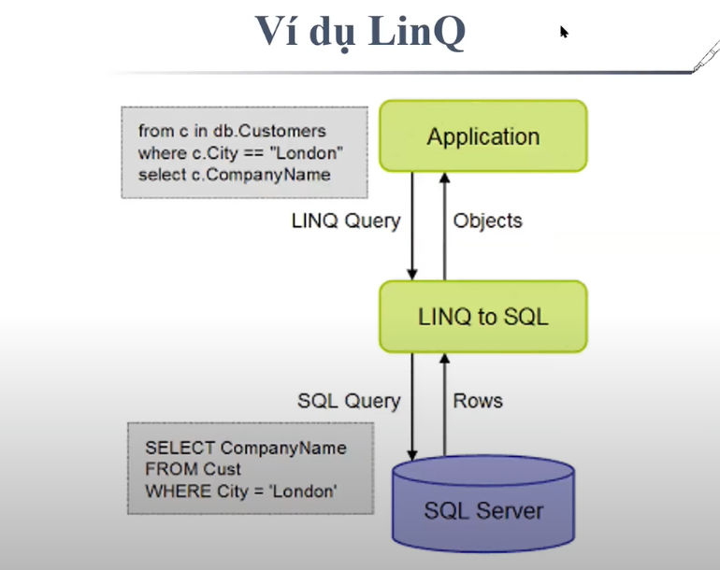

**-Cách viết kiểu câu truy vấn theo Linq:** gồm 2 cách:

1. Cách 1: **Linq Query Syntax:**
   1. 
2. Cách 2: **Linq Method Syntax:** Biểu thức lamda:
   1. 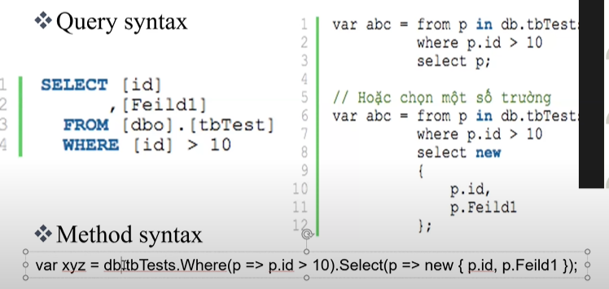

-**Toán tử truy vấn:**

1. **Select:**
   1. 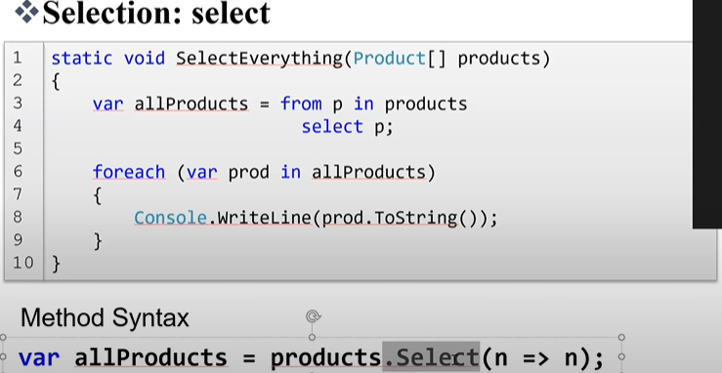 **=>** Đây là 2 cách truy vấn đến các phần tử.
2. Orderby:
   1. 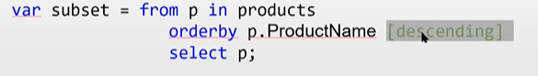
   2. 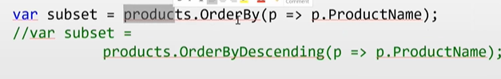
   3. 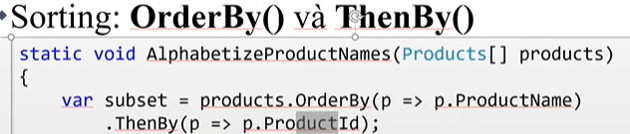
3. **Group….by…**
   1. 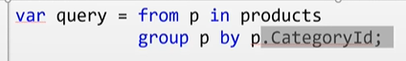 **=>** gom nhóm theo 1 thuộc tính
   2. 
   3. ** =>** Gom nhóm theo nhiều thuộc tính.
4. **Join:**
   1. 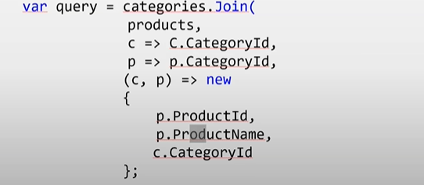
5. **UNION:** lấy tất cả các phần tử từ cả 2 bảng:
   1. 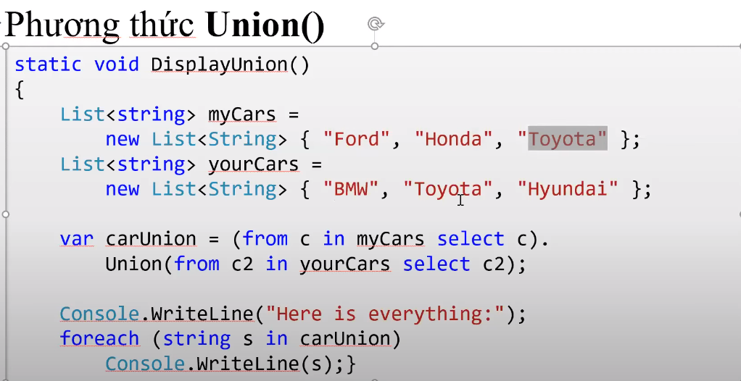
6. **Kết bảng Outer Join:** 
   1. 
7. **First():** 
   1. 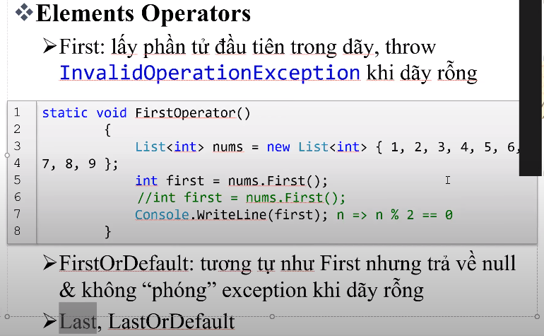 **=>** Last, LastOrDefault() cũng tương tự.
8. **Contain(), Join():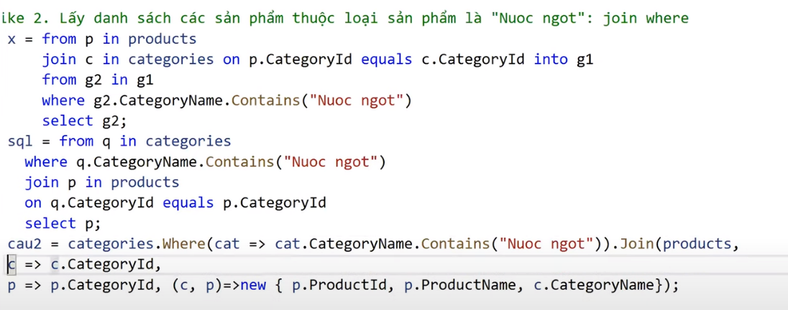 => var ca**u2 là chuẩn
9. **Group by, Having():** 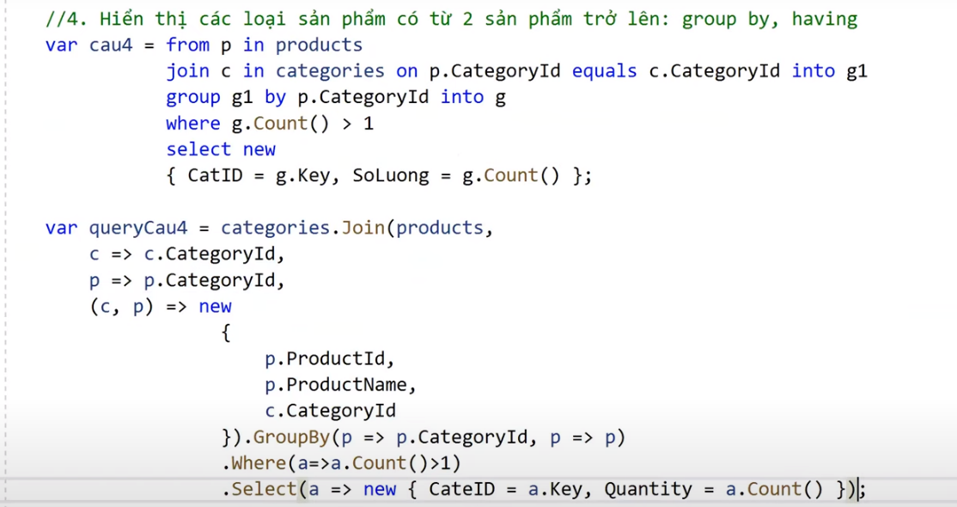

**-Mô hình 1 lớp cơ bản: CRUD**

**-Kết nối, lấy sản phảm: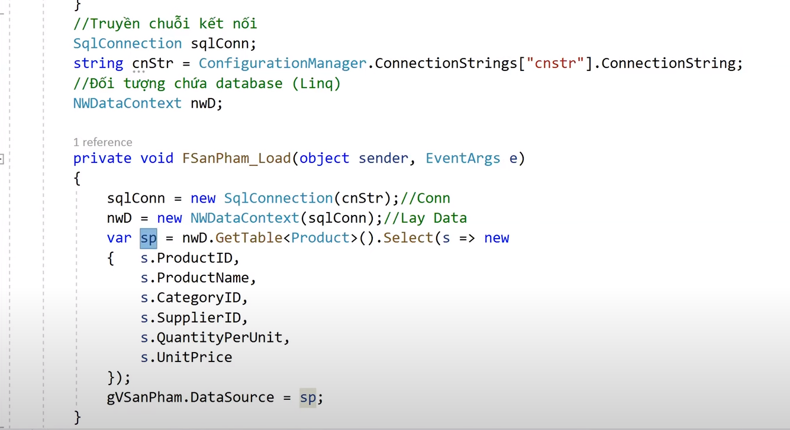 =>** ConectionString có thể thay thế bằng như cái của mình.

**-thêm:** 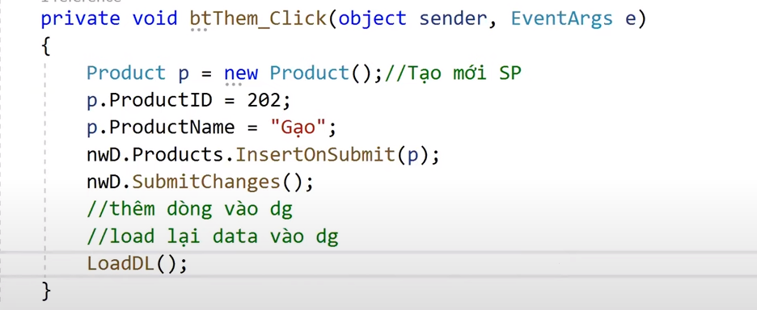

-**Xóa, sửa:** 